

**PROJECT DOCUMENT**

**Hệ quản trị nhân sự**

Giảng viên hướng dẫn: Tống Phước Quang

Lớp: PT14201

Nhóm: 5

Danh sách thành viên nhóm:

Nhóm trưởng: Phạm Duy Biên – PS08445

Thành viên: Nguyễn Đức Tùng – PS08443

Thành viên: Nguyễn Đức Tùng – PS08630

***Thành phố Hồ Chí Minh , Tháng 7 - 2019***

# **MỤC LỤC**

1. PHÂN TÍCH 3

1.1. HIỆN TRẠNG 3

1.2. YÊU CẦU HỆ THỐNG 3

2. THIẾT KẾ 9

2.1. MÔ HÌNH TRIỂN KHAI 9

2.2. THIẾT KẾ CSDL 9

2.2.1. Sơ đồ quan hệ thực thể 9

2.2.2. Thiết kế chi tiết các thực thể 12

2.3. THIẾT KẾ GIAO DIỆN 17

2.3.1. Sơ đồ tổ chức giao diện 17

2.3.2. Thiết kế giao diện cho các chức năng nghiệp vụ 17

## **PHÂN TÍCH**

### **HIỆN TRẠNG**

Công ty đang quản lý nhân sự, chấm công và tính tiền lương bằng Excel. Hiện công ty đang gặp khó khăn khi số lượng nhân viên ngày càng tăng, dữ liệu ngày càng lớn nên việc quản lý bằng Excel gặp rất nhiều khó khăn, dễ sai sót mà không bảo mật.

### **YÊU CẦU HỆ THỐNG**

Công ty mong muốn xây dựng một phần mềm để giải quyết khó khăn trên.

Yêu cầu chức năng nghiệp vụ

Quản lý tài khoản đăng nhập

Quản lý thông tin nhân viên

Quản lý hợp đồng lao động

Chấm công

Tính tiền lương

Thống kê thành phần nhân viên

Thống kê tiền lương

Yêu cầu về bảo mật

Tất cả mọi thành viên phải đăng nhập mới sử dụng được phần mềm

Trưởng phòng được phép chấm công và sửa chấm công.

Trưởng phòng nhân sự được phép thêm, sửa, cập nhật nhân viên.

Chỉ có trưởng phòng kế toán được phép sửa các giá trị hằng số để tính lương.

Chỉ có Giám đốc, Phó giám đốc được phép xóa.

Yêu cầu về môi trường công nghệ

Ứng dụng phải được thực với công nghệ Java và JDBC chạy trên mọi hệ điều hành với môi trường JDK tối thiểu 1.8

Hệ quản trị CSDL SQL Server 2008 trở lên

USE CASE

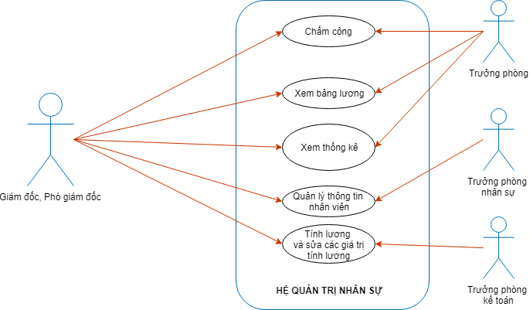Use case là sơ đồ tổng quan về mặt chức năng và phân vai trò người sử dụng. Dựa vào yêu cầu hệ thống của khách hàng, chúng ta có thể phác thảo sơ đồ use case như sau.

Chi tiết các chức năng

* Chức năng xem chỉ cho phép xem, không cho phép thêm, xóa, sửa
* Mỗi chức năng quản lý bao gồm các chức năng con
  + Xem: xem tất cả và chi tiết một mục
  + Thêm: thêm mới vào cơ sở dữ liệu
  + Xóa: xóa theo mã
  + Sửa: cập nhật dữ liệu đang xem
  + Tìm kiếm: tìm kiếm theo điều kiện
  + Điều hướng: di chuyển đến dữ liệu của bản ghi chi tiết trước và sau
  + Các chức năng thao tác dữ liệu (thêm, sửa, xóa) cần được kiểm lỗi hợp lý với dữ liệu
* Chức năng tổng hợp thống kê số liệu
  + Thống kê thành phần nhân viên
    - Thống kê giới tính
    - Thống kê số lượng nhân viên theo phòng ban
  + Thống kê số ngày công
    - Tỷ lệ nhân viên đi làm đầy đủ
  + Thống kê lương
    - Tổng lương đã chi
    - Lương trung bình
    - Nhân viên có lương cao nhất
    - Nhân viên có lương thấp nhấp
    - Tổng tiền lương theo phòng ban
* Chức năng đăng nhập, đăng xuất và đổi mật khẩu
  + Đăng nhập: để sử dụng phần mềm, bắt buộc phải đăng nhập.
  + Đăng xuất: đăng nhập lại với người dùng khác.
  + Đổi mật khẩu: đổi mật khẩu khác.

**Chi tiết về yêu cầu bảo mật**

* Tất cả phải đăng nhập mới được sử dụng các chức năng trong phần mềm
* Trưởng phòng:
  + Có nhiệm vụ chấm công theo ngày.
  + Có thể sửa chấm công.
  + Được phép xem bảng lương và các thống kê của nhân viên trong phòng.
  + Không thể thêm, xóa, sửa thông tin nhân viên.
* Trưởng phòng nhân sự: được phép thêm nhân viên mới và sửa thông tin.
* Trưởng phòng kế toán: có nhiệm vụ tính lương theo tháng.
* Giám đốc, phó giám đốc: được phép sử dụng tất cả.

**Thông tin các thực thể**

* **Nhân viên**
  + Mã nhân viên
  + Họ và tên
  + Ngày sinh
  + Giới tính
  + Số điện thoại
  + Email
  + Số chứng minh
  + Địa chỉ
  + Trình độ học vấn
  + Hình
  + Mã hợp đồng
  + Mã công việc
  + Mã phòng ban
  + Ngày vào làm
  + Ngày kết thúc
  + Hệ số lương
  + Loại nhân viên
  + Trạng thái (đang đi làm hoăc đã nghỉ)
* Chức vụ
  + Mã công việc
  + Tên công việc
  + Phụ cấp
* **Phòng ban**
  + Mã phòng ban
  + Tên phòng ban
* **Tài khoản**
  + Tên đăng nhập
  + Mật khẩu
  + Mã nhân viên
* **Bảng lương**
  + Mã nhân viên
  + Ngày phát lương
  + Lương chính
  + Ngày công
  + Phụ cấp trách nhiệm
  + Thu nhập
  + Bảo hiểm xã hội
  + Bảo hiểm y tế
  + Bảo hiểm thất nghiệp
  + Trợ cấp phụ thuộc
  + Thuế thu nhập cá nhân
  + Tạm ứng
  + Thực lãnh
  + Trạng thái (Đã lĩnh lương hay chưa)
* **Thân nhân**
  + Mã thân nhân
  + Họ tên
  + Nghề nghiệp
  + Mối quan hệ
  + Mã nhân viên
  + Giảm trừ phụ thuộc
* **Chấm công**
  + Mã nhân viên
  + Ngày đi làm
  + Tình trạng
* **Bậc thuế thu nhập cá nhân**
  + Lương
  + Thuế
* **Giá trị tính lương**
  + Tên giá trị
  + Giá trị

## **THIẾT KẾ**

### MÔ HÌNH TRIỂN KHAI

Ứng dụng phần mềm được xây dựng để phục vụ cho nhiều người dùng nhưng cơ sở dữ liệu thì lưu trữ tập trung.

* Cần một máy cài SQL Server 2008+. Máy này cần hệ điều hành window xp trở lên.
* Các máy nhân viên cần cài phần mềm. Các máy nhân viên cần JDK 1.8+ với hệ điều hành bất kỳ.

### **THIẾT KẾ CSDL**

#### **Sơ đồ quan hệ thực thể**

Trong hệ thống đã được mô tả trên chúng ta thấy có các thực thể sau

* Nhân Viên: Là người quản lý nhân viên với chức vụ là Giám đốc hoặc Trưởng Phòng đồng thời cũng là các cá nhân còn lại với chức vụ là Nhân Viên.
* Phòng Ban: quản lý thông tin các phòng ban thêm mới hoặc thay đổi Trưởng Phòng.
* Chức Vụ: quản lý thông tin các chức vụ .
* Tài Khoản: Quản lý thông tin đăng nhập.
* Chấm Công: Quản lý thông tin làm việc của nhân viên được sử dụng bởi nhân viên có chức vụ Trưởng Phòng hoặc Giám Đốc.
* Bảng lương: Quản lý thông tin lương của nhân viên.
* Thân Nhân: Quản lý thông tin giảm trừ phụ thuộc đối với các nhân viên có thân nhân là con nhỏ hoặc người có công với cách mạng hoặc gia đình chính sách.

Sau khi phân tích chúng ta có thể thấy các thực thể có mối quan hệ với nhau như sơ đồ ERD sau.

##### **ERD Diagram**

#### **Thiết kế chi tiết các thực thể**

##### Nhân viên

Bảng NhanVien lưu thông tin nhân viên có cấu trúc như sau

Chú ý: (MaCM và MaHD) là duy nhất

|  |  |  |  |
| --- | --- | --- | --- |
| **Tên cột** | **Kiểu** | **Ràng buộc** | **Ghi chú** |
| MaNV | VARCHAR(10) | PK, NOT NULL | Mã nhân viên |
| HoTen | NVARCHAR(50) | NOT NULL | Họ và tên |
| GioiTinh | BIT | NOT NULL | Giới tính |
| NgaySinh | DATE | NOT NULL | Ngày sinh |
| SoCM | VARCHAR(10) | UNIQUE, NOT NULL | Số CMND |
| DienThoai | VARCHAR(10) | NOT NULL | Số điện thoại |
| Email | VARCHAR(50) | NOT NULL | Email |
| DiaChi | NVARCHAR(MAX) | NOT NULL | Địa chỉ |
| Hinh | VARCHAR(MAX) | NULL | Hình ảnh nhân viên |
| TrinhDoHV | NVARCHAR(30) | NOT NULL | Trình độ học vấn |
| MaHD | VARCHAR(10) | UNIQUE, NOT NULL | Mã hợp đồng |
| MaCV | VARCHAR(5) | FK,NOT NULL | Mã chức vụ |
| MaPB | VARCHAR(5) | NOT NULL | Mã phòng ban |
| NgayVaoLam | DATE | NOT NULL | Ngày vào làm |
| NgayKetThuc | DATE | NOT NULL | Ngày kết thúc |
| HeSoLuong | REAL | NOT NULL | Hệ số lương |
| LoaiNhanVien | BIT | NOT NULL | Loại nhân viên |
| TrangThai | BIT | NOT NULL | Trạng thái |

##### Phòng ban

Bảng PhongBan lưu thông tin các phòng ban có cấu trúc như sau

|  |  |  |  |
| --- | --- | --- | --- |
| **Tên cột** | **Kiểu** | **Ràng buộc** | **Ghi chú** |
| MaPB | VARCHAR(5) | PK, NOT NULL | Mã phòng ban |
| TenPB | NVARCHAR(50) | NOT NULL | Tên phòng ban |

##### Tài khoản

Bảng TaiKhoan lưu thông tin các tài khoản của người dùng có cấu trúc như sau

|  |  |  |  |
| --- | --- | --- | --- |
| **Tên cột** | **Kiểu** | **Ràng buộc** | **Ghi chú** |
| TaiKhoan | VARCHAR(20) | PK, NOT NULL | Tên tài khoản |
| MatKhau | VARCHAR(20) | NOT NULL | Mật khẩu |
| MaNV | VARCHAR(10) | UNIQUE, FK,NOT NULL | Mã nhân viên |

##### Chức vụ

Bảng ChucVu lưu thông tin các chức vụ và phụ cấp cho người có chức vụ có cấu trúc như sau

|  |  |  |  |
| --- | --- | --- | --- |
| **Tên cột** | **Kiểu** | **Ràng buộc** | **Ghi chú** |
| MaCV | VARCHAR(5) | PK, NOT NULL | Mã chức vụ |
| TenCV | NVARCHAR(20) | NOT NULL | Tên chức vụ |
| PhuCap | REAL | NOT NULL | Phụ cấp |
|  |  |  |  |

##### Chấm công

##### Bảng ChamCong lưu thông tin chấm công có cấu trúc như sau

|  |  |  |  |
| --- | --- | --- | --- |
| **Tên cột** | **Kiểu** | **Ràng buộc** | **Ghi chú** |
| MaNV | VARCHAR(10) | PK,FK, NOT NULL | Mã nhân viên |
| Ngay | DATE | PK,NOT NULL | Ngày chấm công |
| TinhTrang | BIT | NOT NULL | Tình trạng |

##### Thân Nhân

Bảng ThanNhan lưu thông tin thân nhân của nhân viên qua đó xét phụ cấp có cấu trúc như sau

|  |  |  |  |
| --- | --- | --- | --- |
| **Tên cột** | **Kiểu** | **Ràng buộc** | **Ghi chú** |
| MaTN | INT | PK,NOT NULL | Mã thân nhân |
| HoTen | NVARCHAR(50) | NULL | Họ tên thân nhân |
| NgheNghiep | NVARCHAR(50) | NULL | Nghề nghiếp của thân nhân |
| MoiQuanHe | NVARCHAR(20) | NULL | Quan hệ với nhân viên |
| MaNV | VARCHAR(10) | FK,NOT NULL | Mã nhân viên |
| GiamTruPhuThuoc | BIT | NULL | Giảm trừ phụ thuộc |

##### Giá trị tính lương

Bảng GiaTriTinhLương lưu trữ thông tin các giá trị được sử dụng hệ thống

|  |  |  |  |
| --- | --- | --- | --- |
| **Tên cột** | **Kiểu** | **Ràng buộc** | **Ghi chú** |
| TenGiaTri | NVARCHAR(50) | PK, NOT NULL | Tên giá trị |
| GiaTri | REAL | NOT NULL | Giá Trị |

##### Bậc Thuế thu nhập cá nhân

Bảng BacThueTNCN cá nhân lưu trữ thông tin chung về thuế thu nhập cá nhân có cấu trúc như sau

|  |  |  |  |
| --- | --- | --- | --- |
| **Tên cột** | **Kiểu** | **Ràng buộc** | **Ghi chú** |
| Luong | INT | PK, NOT NULL | Lương |
| Thue | REAL | NOT NULL | Thuế |

##### Bảng lương

Bảng BangLuong lưu thông tin lương của nhân viên cùng các khoản phụ cấp có cấu trúc như sau

|  |  |  |  |
| --- | --- | --- | --- |
| **Tên cột** | **Kiểu** | **Ràng buộc** | **Ghi chú** |
| MaNV | VARCHAR(10) | PK, FK,NOT NULL | Mã nhân viên |
| NgayNhanLuong | DATE | PK, NOT NULL | Ngày nhận lương |
| LuongChinh | INT | NOT NULL | Lương chính |
| NgayCong | INT | NOT NULL | Ngày công |
| PC_TrachNhiem | INT | NOT NULL | Phụ cấp trách nhiệm |
| ThuNhap | INT | NOT NULL | Thu Nhập |
| BHXH | INT | NOT NULL | Bảo hiểm xã hội |
| BHYT | INT | NOT NULL | Bảo hiểm y tế |
| PhuThuoc | INT | NOT NULL | Phụ cấp phụ thuộc |
| ThueTNCN | INT | NOT NULL | Thuế thu nhập cá nhân |
| TamUng | INT | NOT NULL | Tạm ứng |
| ThucLanh | INT | NOT NULL | Thực lãnh |
| TrangThai | BIT | NOT NULL | Trạng thái |

### **THIẾT KẾ GIAO DIỆN**

#### Sơ đồ tổ chức giao diện

Giao diện chính là một cửa sổ chứa menu chính. Thông qua đó để đi đến các giao diện thành viên để thực hiện các chức năng trong hệ thống.

Theo yêu cầu thì mọi nhân viên phải đăng nhập trước khi sử dụng ứng dụng nên form đăng nhập xuất hiện trước để yêu cầu đăng nhập.

Ngoài ra mỗi ứng dụng trong thời gian khởi động cần có một màn hình chào cùng với thanh tiến trình để người có cảm giác ứng dụng đang khởi động.

#### Thiết kế giao diện cho các chức năng nghiệp vụ

##### Màn hình chào

**Các thành phần giao diện:**

|  |  |  |  |
| --- | --- | --- | --- |
|  | **Thành phần** | **Kiểu** | **Thuộc tính** |
| 1 | AnchorPane | AnchorPane |  |
| 2 | VBox | VBox |  |
| 3 | imgLogo | ImageView |  |
| 4 | progressIndicator | ProgressIndicator |  |

##### Đăng nhập

**Các thành phần giao diện:**

|  |  |  |  |
| --- | --- | --- | --- |
|  | **Thành phần** | **Kiểu** | **Thuộc tính** |
| 1 | AnchorPane | Anchorpane |  |
| 2 | StackPane | StackPane |  |
| 3 | VBox | VBox |  |
| 4 | topPane | Pane |  |
| 5 | bottomPane | Pane |  |
| 6 | ImageView | ImageView |  |
| 7 | txtUsername | JFXTextField |  |
| 8 | txtPassword | JFXPasswordField |  |
| 9 | chkSavePass | JFXCheckBox |  |
| 10 | btnLogin | JFXButton |  |
| 11 | btnCancel | JFXButton |  |

##### Giao diện chính

**Các thành phần giao diện:**

|  |  |  |  |
| --- | --- | --- | --- |
|  | **Thành phần** | **Kiểu** | **Thuộc tính** |
| 1 | borderPane | BorderPane |  |
| 2 | lblLogo | Label |  |
| 3 | lblClose | Label |  |
| 4 | lblMinimize | Label |  |
| 5 | lblTrangChu | Label |  |
| 6 | lblNhanVien | Label |  |
| 7 | lblToChuc | Label |  |
| 8 | lblChamCong | Label |  |
| 9 | lblBangLuong | Label |  |
| 10 | lblGioiThieu | Label |  |
| 11 | lblCaiDat | Label |  |
| 12 | lblVersion | Label |  |
| 13 | mnuUser | MenuButton |  |

##### Home

**Các thành phần giao diện:**

|  |  |  |  |
| --- | --- | --- | --- |
|  | **Thành phần** | **Kiểu** | **Thuộc tính** |
| 1 | anchorPane | AnchorPane |  |
| 2 | lblNam | Label |  |
| 3 | hboxSLNhanVien | HBox |  |
| 4 | hboxGiolamViec | HBox |  |
| 5 | hboxTienLuong | HBox |  |
| 6 | lblSLNhanVien | Label |  |
| 7 | lblGiolamViec | Label |  |
| 8 | lblTienLuong | Label |  |
| 9 | imgSLNhanVien | ImageView |  |
| 10 | imgGiolamViec | ImageView |  |
| 11 | imgTienLuong | ImageView |  |
| 12 | chartTangTruongNV | LineChart |  |
| 13 | lblTitleSLNhanVien | Label |  |
| 14 | lblTitleGiolamViec | Label |  |
| 15 | lblTitleTienLuong | Label |  |

##### Nhân viên

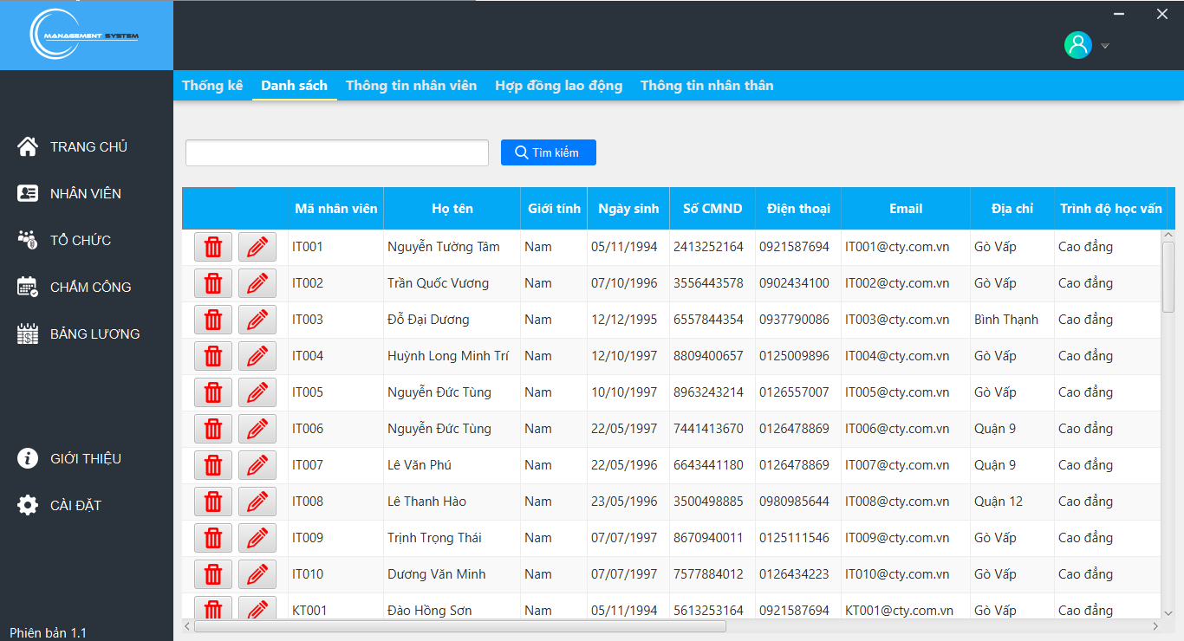

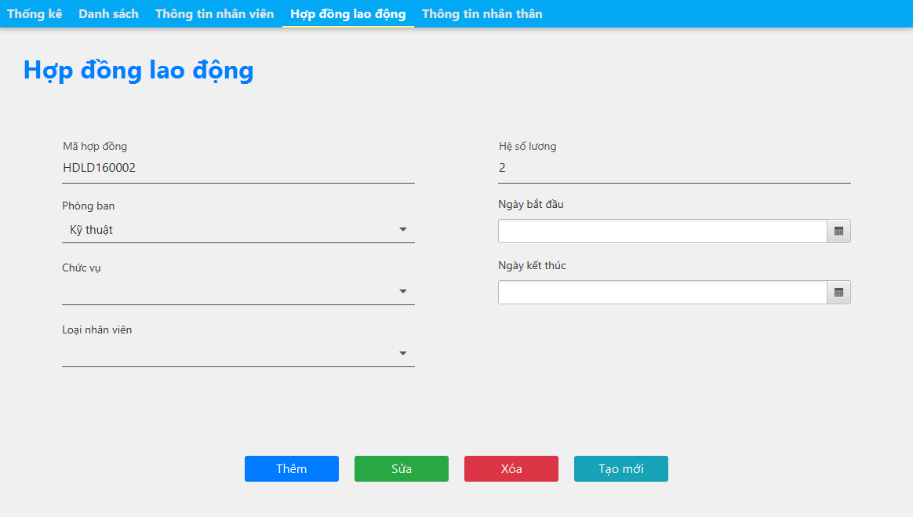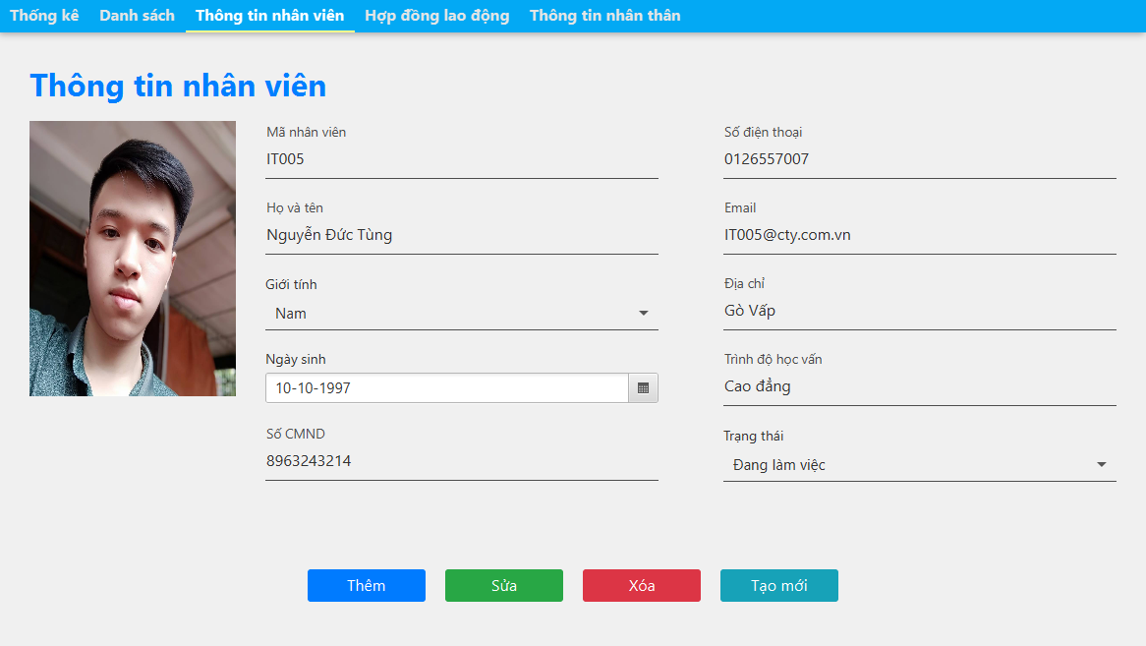

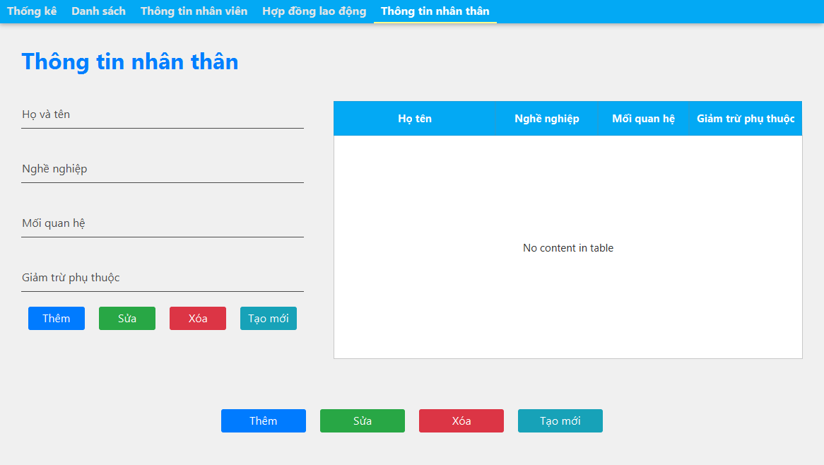

**Các thành phần giao diện:**

|  |  |  |  |
| --- | --- | --- | --- |
|  | **Thành phần** | **Kiểu** | **Thuộc tính** |
| 1 | anchorPane | AnchorPane |  |
| 2 | tabPane | JFXTabPane |  |
| 3 | tabThongKe | Tab |  |
| 4 | tabDanhSach | Tab |  |
| 5 | tabTTNV | Tab |  |
| 6 | tabHDLD | Tab |  |
| 7 | tabTTNT | Tab |  |
| 8 | chartTyLeGioiTinh | PieChart |  |
| 9 | chartSLNhanVien | BarChart |  |
| 10 | tblNhanVien | TableView |  |
| 11 | imgHinh | ImageView |  |
| 12 | txtMaNV | JFXTextField |  |
| 13 | txtHoTen | JFXTextField |  |
| 14 | lblGioiTinh | Label |  |
| 15 | cboGioiTinh | JFXComboBox |  |
| 16 | lblNgaySinh | Label |  |
| 17 | DPickerNgaySinh | DatePicker |  |
| 18 | txtSoCM | JFXTextField |  |
| 19 | txtDienThoai | JFXTextField |  |
| 20 | txtEmail | JFXTextField |  |
| 21 | txtDiaChi | JFXTextField |  |
| 22 | txtTrinhDoHV | JFXTextField |  |
| 23 | lblTrangThai | Label |  |
| 24 | cboTrangThai | JFXComboBox |  |
| 25 | txtMaHD | JFXTextField |  |
| 26 | cboPhongBan | JFXComboBox |  |
| 27 | cboChucVu | JFXComboBox |  |
| 28 | cboLoaiNhanVien | JFXComboBox |  |
| 28 | txtHeSoLuong | JFXTextField |  |
| 30 | DPickerNgayBatDau | DatePicker |  |
| 31 | DpickerNgayKetThuc | DatePicker |  |
| 32 | btnInsert | JFXButton |  |
| 33 | btnDelete | JFXButton |  |
| 34 | btnUpdate | JFXButton |  |
| 35 | btnNew | JFXButton |  |

##### Tổ chức

**Các thành phần giao diện:**

|  |  |  |  |
| --- | --- | --- | --- |
|  | **Thành phần** | **Kiểu** | **Thuộc tính** |
| 1 | txtMaPB | JFXTextField |  |
| 2 | txtTenPB | JFXTextField |  |
| 3 | cboNhanVien | JFXComboBox |  |
| 4 | tblPhongBan | TableView |  |
| 5 | txtMaCV | JFXTextField |  |
| 6 | txtTenCV | JFXTextField |  |
| 7 | txtPhuCap | JFXTextField |  |
| 8 | tblChucVu | TableView |  |

##### Chấm công

**Các thành phần giao diện:**

|  |  |  |  |
| --- | --- | --- | --- |
|  | **Thành phần** | **Kiểu** | **Thuộc tính** |
| 1 | chartTyLeDiLam | BarChart |  |
| 2 | tblChamCong | TableView |  |

##### Bảng lương

**Các thành phần giao diện:**

|  |  |  |  |
| --- | --- | --- | --- |
|  | **Thành phần** | **Kiểu** | **Thuộc tính** |
| 1 | tabPane | TabPane |  |
| 2 | tabThongKe | Tab |  |
| 3 | tabBangLuong | Tab |  |
| 4 | chartPhanHoaTienLuong | BarChart |  |
| 5 | chartTienLuongTheoPhongBan | BarChart |  |
| 6 | tblBangLuong | TableView |  |

##### Cài đặt

**Các thành phần giao diện:**

|  |  |  |  |
| --- | --- | --- | --- |
|  | **Thành phần** | **Kiểu** | **Thuộc tính** |
| 1 |  |  |  |
| 2 |  |  |  |
| 3 |  |  |  |
| 4 |  |  |  |
| 5 |  |  |  |
| 6 |  |  |  |

##### Giới thiệu

**Các thành phần giao diện:**

|  |  |  |  |
| --- | --- | --- | --- |
|  | **Thành phần** | **Kiểu** | **Thuộc tính** |
|  |  |  |  |
|  |  |  |  |
|  |  |  |  |
|  |  |  |  |
|  |  |  |  |